Министерство науки и высшего образования Российской Федерации
Федеральное государственное автономное образовательное учреждение
высшего образования
«СЕВЕРО-КАВКАЗСКИЙ ФЕДЕРАЛЬНЫЙ УНИВЕРСИТЕТ»

Институт информационных технологий и кибербезопасности
Межинститутская базовая кафедра

«Дисциплина»
Паттерны проектирования

ОТЧЕТ
ПО ЛАБОРАТОРНОЙ РАБОТЕ №5
Тема: Структурные паттерны: заместитель

Выполнил:
Мусхажиев Игорь Александрович
4 курс, группа ПИЖ-б-о-23-2(2),
09.03.04 «Программная инженерия»,
очная форма обучения

_____________________________
(подпись)

Проверил:
ассистент МБК, ИИТиКБ
Белик А.И.
_____________________________
(подпись)

Отчет защищен с оценкой ___________ Дата защиты__________________

Ставрополь, 2026 г
Цель работы: Получить практические навыки применения структурного паттерна «Заместитель» (Proxy) для контроля доступа к объектам, логирования операций и оптимизации работы с ресурсоемкими сервисами на языке программирования высокого уровня.
1. Теоретическое обоснование
В данной работе применен паттерн Заместитель (Proxy) – структурный паттерн, который предоставляет объект-заменитель, который контролирует доступ к оригинальному объекту. Заместитель позволяет выполнить что-то до или после того, как запрос попадет к оригинальному объекту.
В приложении «Аквалайзер» паттерн применяется в двух аспектах:
Защищающий заместитель (Protection Proxy) – контролирует доступ к оригинальному объекту на основе прав пользователя. В коде это реализовано в методе UpdateDailyGoal(): заместитель проверяет роль пользователя (UserRole), и если он не является администратором, запрос блокируется.
Логирование и контроль ресурсоемких операций – оригинальный сервис CloudUserDataService имитирует медленную работу с облачной базой данных. Заместитель UserDataServiceProxy перехватывает вызовы, логирует их и делегирует выполнение реальному сервису только после успешной проверки прав.
2. Проектирование и реализация
Вариант 7: Разработка приложения «Аквалайзер».
Постановка задачи: Реализовать механизм безопасного и контролируемого доступа к сервису управления пользовательскими данными и настройками гидратации, с обязательным использованием паттерна «Заместитель» (Proxy)
2.1. Диаграмма классов (UML)
Реализация паттернов подтверждается следующей диаграммой классов в нотации UML:
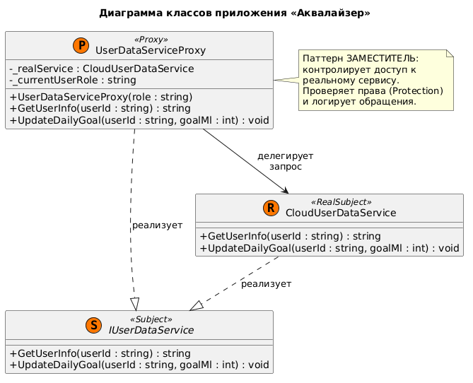
Рисунок 1 – Диаграмма классов
2.2. Исходный код
Полный исходный код доступен в репозитории GitHub: https://github.com/Igoremys/Aqualyzer.git
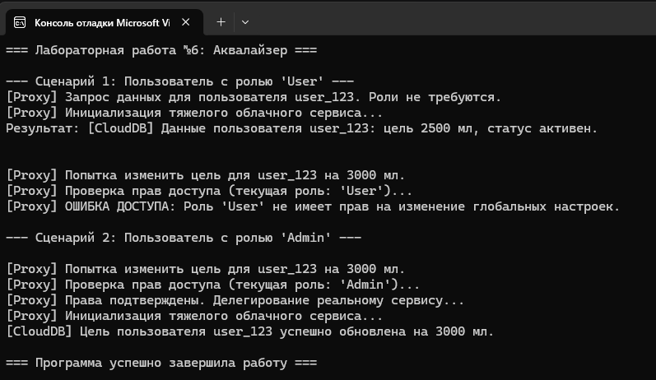
Рисунок 2 – Результат работы программы
Вывод
В ходе выполнения лабораторной работы № 6 было расширено приложение «Аквалайзер» с применением структурного паттерна проектирования Заместитель (Proxy).
В рамках работы были решены следующие прикладные задачи:
Контроль доступа (Protection Proxy): Заместитель UserDataServiceProxy перехватывает запросы на изменение дневной нормы воды и проверяет роль пользователя. Это позволило защитить критически важные настройки от несанкционированного изменения без необходимости встраивания логики проверок непосредственно в код облачного сервиса.
Ленивая инициализация (Virtual Proxy): Реальный объект CloudUserDataService, имитирующий тяжелое облачное хранилище, создается только в момент первого реального обращения к нему. Это экономит ресурсы приложения при старте.
Прозрачность для клиента: Клиентский код работает исключительно через интерфейс IUserDataService и не знает, обращается он к реальному сервису или к его заместителю, что полностью соответствует принципу подстановки Лисков и снижает связанность системы.

